EXPOSITI0N VENTE

Odile JAOUEN Véronique DUBUS
Artiste Peintre Céramiques « RAKU »

Les 26 et 27 novembre 2016
à l’atelier de la ferme du Plessis « La terre est mon Jardin »
la Chapelle sur erdre - quartier de la Source (3 ème à gauche dans la rue du plessis )

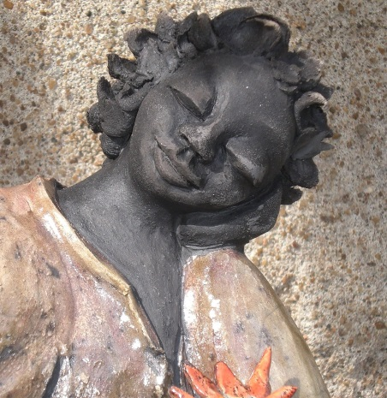 | 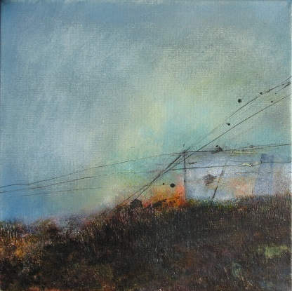 | 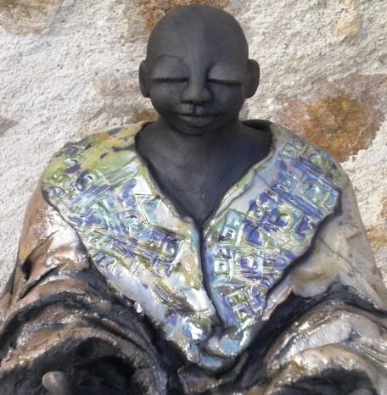
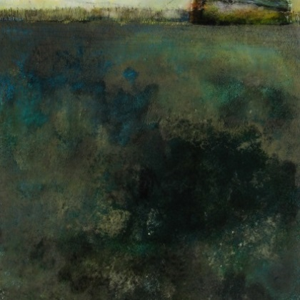 | 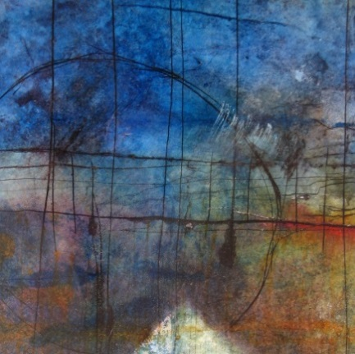  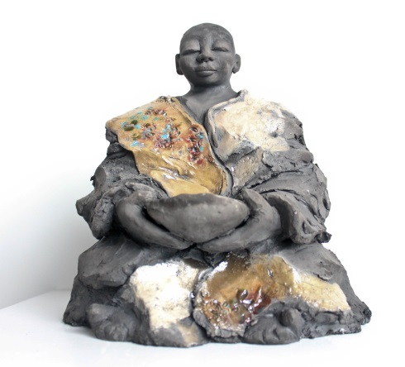 | 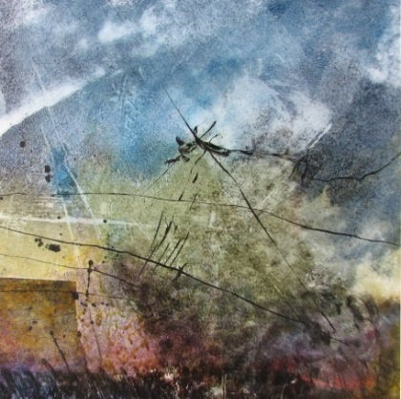
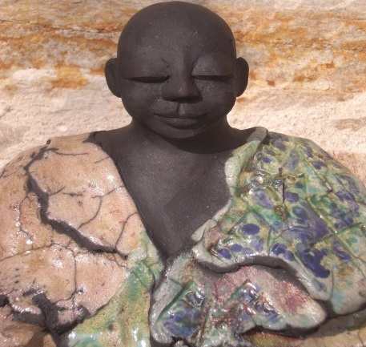 |  | 